Св-19 Физика 07.05.2020
Задание для обучающихся с применением дистанционных образовательных технологий и электронного обучения
Дата: 07.05.2020г.
Группа: Св-19
Учебная дисциплина: Физика
Тема занятия: Измерение удельного сопротивления проводника
Форма: Лабораторная работа
Содержание занятия:

Тема: " Измерение удельного сопротивления проводника"
Цель: опытным путём измерить удельное сопротивление проводника и определить по справочнику материал, из которого изготовлен проводник.
Оборудование: источник тока, ключ, реостат, амперметр, вольтметр, соединительные провода.
Проведение эксперимента, обработка результатов измерений
- Подготовить бланк отчёта – таблицу для записи результатов измерений и вычислений
- Начертить схему электрической цепи. Собрать электрическую цепь
- Проверить надёжность электрических контактов, правильность подключения амперметра и вольтметра.
- Провести необходимые измерения (U_{пр,;} I_{пр}) Измерить длину и диаметр проводника.
- Вычислить погрешности измерительных приборов и рассчитать удельное сопротивление
ρ = , где π = 3,14
- Выполнить расчёты и заполнить таблицу
- Определите по справочнику материал проводника
- Сформулировать вывод.
Бланк отчёта
Измерено |  |  |  | Табличные данные |  |  |  |  |  | Вычислено
U_{пр,}  В | I_{пр,}  А | l,  м | d,  мм | ∆_{и}I  А | ∆₀I  А | ∆I  А | ∆_{и}U  В | ∆₀U  В | ∆U  В | ε _{I}  % | ε _{U}  % | ρ  Ом м
3,6 | 1 | 1,8 | 9 | 0,05 | 0,05 | 0,1 | 0,15 | 0,1 | 0,25

- Вычислить погрешности
ℰ = $\frac{ΔU}{U_{пр}}$·100% = $\frac{0,25}{3,6}$ $·100$ = ???% (это значение записать в таблицу "Вычислено")
- ℰ = $\frac{ΔI}{I_{пр}}$·100% = $\frac{0,1}{1}$·100=???% (это значение запишите в таблицу "Вычислено")
- Вычислить удельное сопротивление
ρ = $\frac{{3,14·3,6· 9}^{2}}{4·1·1,8}$ = ???? (это значение округлите до десятых долей и запишите в таблицу "Вычислено")
По таблице 8 определить материал, из которого изготовлен проводник
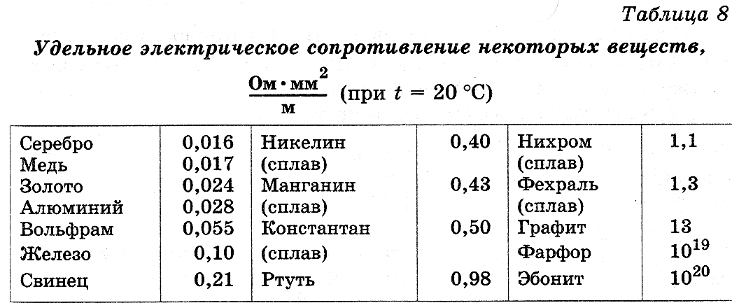

Сформулируйте вывод по лабораторной работе.

Ответьте на контрольные вопросы, воспользовавшись материалами предыдущих занятий:
1. Что называют сопротивлением проводника? Запишите обозначение и единицы измерения сопротивления проводника.
2. От чего зависит сопротивление проводника? Запишите формулу зависимости сопротивления проводника от геометрических параметров; от температуры.
3. Что называют удельным сопротивлением проводника? Запишите обозначение и единицы измерения удельного сопротивления.
4. Объясните, почему при включении электрического поля увеличивается внутренняя энергия проводника.

Выполненные задания отправлять Черданцевой Тамаре Исаевне:
tich59@mail.ru – электронная почта
WhatsApp +79126641840
GoogleКласс
Выполненное задание оформите в текстовом редакторе и прикрепите в разделе "Моя работа" в Гугл классе. Не забывайте, после выполнения работы, нажать кнопку "Сдать"
Срок выполнения задания: 08.05.2020.
Форма отчета: Сделать фотоотчёт работы или оформите Word документ

